Отдел интернет-маркетинга WebCanape+7 4812 20-94-60, +7 499 506-97-20

Отчет по SEO-продвижению - site.ru

За период с 1 августа 2023 по 31 августа 2023
в сравнении с периодом с 1 июля 2023 по 31 июля 2023

Ваш менеджер: | Фамилия Имя  8 800 200-94-60, доб. 213

Содержание
Проделанная работа
Планируемая работа
Общая посещаемость и поведенческие факторы
Распределение трафика по каналам
Переходы из поисковых систем
Динамика переходов из поисковых систем за отчетный период
Динамика поискового трафика
География посетителей
Поисковый трафик за отчетный период (по дням) в сравнении с аналогичным периодом за прошлый год
Тип устройств, с которых были переходы за отчетный период
Яндекс.Вебмастер: история изменения ИКС
Яндекс.Вебмастер: история индексирования
Популярные посадочные страницы по всем источникам
Популярные посадочные страницы из поисковых систем
Популярные поисковые фразы
Переходы с сайтов
Общая статистика по позициям
Позиции в поисковых системах

Проделанная работа

РЕЗУЛЬТАТЫ МЕСЯЦА
1. Позиции. В августе наблюдается укрепление позиции в поиске по 10% запросов в Яндекс и Google (список всех запросов доступен по ссылке). Новые разделы постепенно входят в ТОП10/ТОП20 поисковой выдачи. Ниже представлено несколько примеров запросов и их динамика для разделов, которые были созданы в июне 2023 года:
- раздел 1 – ссылка на список запросов;
- раздел 2 – ссылка на список запросов;
- раздел 3 – ссылка на список запросов.
2. Посещаемость. Посещаемость из поисковых систем увеличилась: с 27 500 до 32 688 визитов. Рост числа пользователей за месяц на 19%:
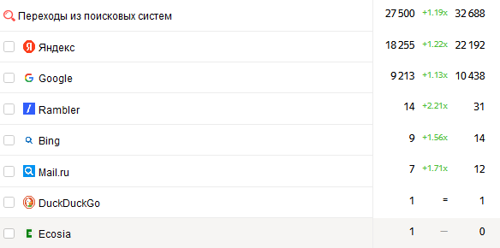
На сентябрь планируем выйти на показатель в размере 35 000-37 000 визитов.
3. Лиды. На сайте основная цель «Отправка e-mail // 1d». По заявкам в текущем месяце имеем следующие данные:
- июль 2023 – 1 316 обращений;
- август 2023 – 1 550 обращений.
Рост числа лидов на 18%.
4. Mobile First. Переходы с разбивкой по устройствам:
 | Визиты (июль) | Динамика в месяц | Визиты (Август)
Всего | 27 500 | +19% | 32 688
Смартфоны | 9 222 | +15% | 10 642
ПК | 18 066 | +21% | 21 794

Продолжаем работы над тем, чтобы улучшить представление сайта на мобильных устройствах – планируем увеличить число переходов с мобильной выдачи, потому что данный канал является дополнительной точной роста по проекту.
5. KPI по SEO.
Ниже представлена информация, как мы движемся по тем показателям, которые ранее согласовали в стратегии на полгода по SEO (с учетом сезонности спроса). Данные ниже:
Месяц | Трафик из SEO (прогноз) | Трафик из SEO (факт) | Кол-во лидов (прогноз) | Кол-во лидов (факт)
Июль | 34 970 | 38 865 (+10%) | 220 | 241 (+9%)
Август | 38 170 | 40 187 (+7,5%) | 250 | 357 (+42%)
Сентябрь | 34 863 | – | – | –
Октябрь | 29 732 | – | – | –
Ноябрь | 32 602 | – | – | –
Декабрь | 26 232 | – | – | –

ВЫПОЛНЕННЫЕ РАБОТЫ
1. Написана статья на тему: «Тема статьи». Общий объем текстовых работ – 2 917 символов. Выполнен поиск сторонней площадки и публикация на ней. Статья доступна по ссылке: ссылка на статью.
Данные работы делаем для укрепления позиций сайта в поиске Google.
2. Исправили следующие ошибки в Яндекс.Вебмастере:
- Долгий ответ сервера. Проанализировали показатели загрузки сайта и возможное влияние различных запускаемых процессов на них. Уменьшили частоту запуска задачи по обновлению количества просмотров товаров.
- Страницы дубли с GET-параметрами. Прописали в robots.txt директиву Disallow: /*from= для закрытия от индексации страниц с GET-параметрами.
3. Отрисовали новый макет футера сайта для мобильной версии с учетом Mobile First (ссылка на скриншот примера):
- добавили ссылки на важные разделы для пользователя («Оплата и доставка», «Контакты», «О компании») и основные разделы каталога;
- сделали более заметным номер телефона и email.
Предложенный дизайн был ранее согласован. Верстку и настройку выполним в сентябре.
4. Выполнялись работы с разделом «Название раздела» (ссылка на раздел):
- Отредактированы заголовки H1 и метатеги для всех подразделов с использованием интересующих коммерческих запросов, добавлены дополнительные вхождения тематических слов;
- Выведены товары в подразделы «Название подраздела 1» (ссылка на подраздел 1), «Название подраздела 2» (ссылка на подраздел 2), «Название подраздела 3» (ссылка на подраздел 3), «Название подраздела 4» (ссылка на подраздел 4) из всех их подразделов. Это позволит данным разделам лучше ранжироваться по коммерческим запросам;
- Добавлен блок «Смотрите также» в раздел со ссылками на другие важные подразделы – ссылка на скриншот.
5. Выполнили настройку контентной аналитики для сайта. Контентная аналитика – это отдельный набор отчетов, который появляется в Яндекс.Метрике, позволяет оценить эффективность статей и рубрик на сайте.
Статистика пока находится в процессе сбора.
Будем изучать данные для того, чтобы в дальнейшем писать и оформлять статьи, опираясь на наиболее популярные материалы на сайте.
6. Работы с отзывами через Яндекс.Браузер, чтобы поднять рейтинг компании в органической выдаче Яндекс. В настоящий момент опубликовано 3 отзыва. Планируем в течение месяца опубликовать еще 4. Рейтинг компании поднялся с 3,3 до 3,6 (ссылка на скриншот).
7. Написание текстов для следующих продвигаемых разделов:
- «Название раздела 1» (ссылка на раздел)
- «Название раздела 2» (ссылка на раздел)
- «Название раздела 3» (ссылка на раздел)
- «Название раздела 4» (ссылка на раздел)
Общий объем текстовых работ – 8 098 символов. Тексты написаны с использованием целевых коммерческих запросов. Тексты размещены и оформлены на сайте с точки зрения SEO. Планируем, что данные работы позволят увеличить охват аудитории по запросам в поисковой сети.
8. Выполнены работы по расширению ссылочной массы сайта – подобраны тематические площадки и на них размещена ссылка на наш сайта. Список площадок:
- ссылка на площадку 1
- ссылка на площадку 2
- ссылка на площадку 3
- ссылка на площадку 4
- ссылка на площадку 5
- ссылка на площадку 6
- ссылка на площадку 7
- ссылка на площадку 8
- ссылка на площадку 9
Это необходимо для улучшения позиций сайта в поиске Google для продвигаемых разделов.

Планируемая работа

1. Верстка и настройка нового вида футера на мобильной версии сайта согласно макетам, отрисованным в августе.
2. Добавление в основное меню пункта «Акции и распродажи» с выпадающим списком. Пример реализации у конкурента: ссылка на скриншот.
3. Работа с разделом «Название раздела» (ссылка на раздел):
- Редактирование заголовков H1 и метатегов для всех подразделов в категории «Название категории 1» (ссылка на категорию 1), «Название категории 2» (ссылка на категорию 2), «Название категории 3» (ссылка на категорию 3) с использованием интересующих коммерческих запросов;
- Добавление блока «Смотрите также» в подразделы для настройки перелинковки;
- Вывод товаров в данные подразделы.
4. Проверка написанных отзывов для Яндекс.Браузера: подтверждение/отправка на доработку. Проверка прохождения модерации Яндекса.
5. Создание подразделов в разделе «Название раздела» (ссылка на раздел):
- Написание метатегов title, description и keywords для данных подразделов с использованием интересующих коммерческих запросов;
- Наполнение созданных разделов подходящими товарами;
- Отправка новых страниц на переобход поисковым системам для их более быстрой индексации и появления в поиске.
6. Программные работы и верстка в рамках тарифного плана.
7. Доработка элементов и страниц сайта с точки зрения корректного отображения на мобильных устройствах, чтобы улучшить позиции в мобильном поиске.
8. Подключение и настройка на сайте RSS-выгрузки с новостями и статьями. Данную выгрузку планируем использовать для улучшения представления сайта в поиске Яндекс. Пример реализации из другой сферы – https://disk.yandex.ru/d/I0AfQ-zD0oHYvA.
9. На продвигаемых разделах добавим и настроим микроразметку Product с целью улучшения представления сайта в поиске Google (рейтинг компании с количеством отзывов). Планируем, что данные изменения позволят повысить кликабельность сайта. Пример реализации из другой сферы – https://disk.yandex.ru/d/fVLML9cGVH1J6g.
10. Стандартные работы менеджера проекта: проверка вебмастеров поисковых систем (ошибки, индексирование страниц и т.д.); карт Яндекс и Google; проверка сайта на 404 ошибки и т.д. Постановка и ведение задач.

Общая посещаемость и поведенческие факторы
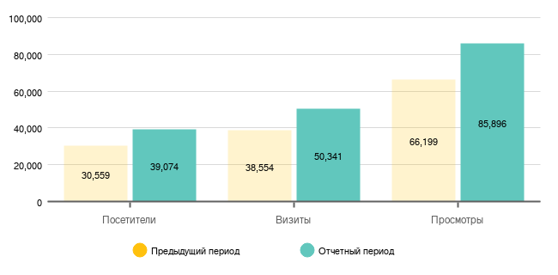
Количество посетителей: | Количество визитов: | Количество просмотров:
39074 ^{+28%} | 50341 ^{+31%} | 85896 ^{+30%}
Глубина просмотра | Длительность визита | Показатель отказов
1.71 | 01:33 | 26%

Распределение трафика по каналам
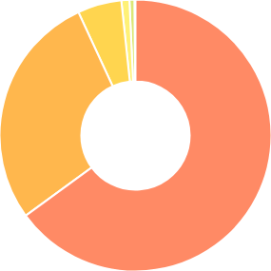 | Переходы из поисковых систем 32693 ^{+19%}  Переходы по рекламе 14160 ^{+69%}  Прямые заходы 2633 ^{+35%}  Переходы по ссылкам на сайтах 480 ^{+8%}  Внутренние переходы 294 ^{+29%}  Переходы из социальных сетей 43 ^{-4%}  Другие 23 ^{+35%}

№ | Источник | Визиты | Отказы | Глубина просмотра | Время на сайте
1 | Переходы из поисковых систем | 32693 | 23% | 1.75 | 01:40
2 | Переходы по рекламе | 14160 | 37% | 1.44 | 01:01
3 | Прямые заходы | 2633 | 11% | 2.55 | 02:35
4 | Переходы по ссылкам на сайтах | 480 | 15% | 1.85 | 01:55
5 | Внутренние переходы | 294 | 14% | 2.11 | 02:12
6 | Переходы из социальных сетей | 43 | 7% | 1.51 | 00:48
7 | Переходы с почтовых рассылок | 16 | 0% | 3.13 | 04:10
8 | Переходы из мессенджеров | 6 | 33% | 1.5 | 03:43
9 | Переходы с сохранённых страниц | 1 | 0% | 2 | 00:43
10 | Переходы из рекомендательных систем | 0 | 0% | 0 | 00:00

Переходы из поисковых систем
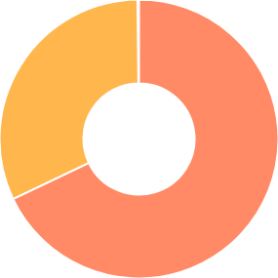 | Яндекс 22201 ^{+22%}  Google 10434 ^{+13%}  Rambler 31 ^{+121%}  Bing 14 ^{+56%}  Mail.ru 12 ^{+71%}  DuckDuckGo 1

Динамика переходов из поисковых систем за отчетный период
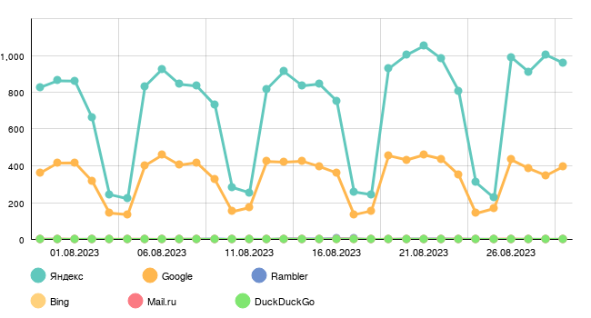

Динамика поискового трафика
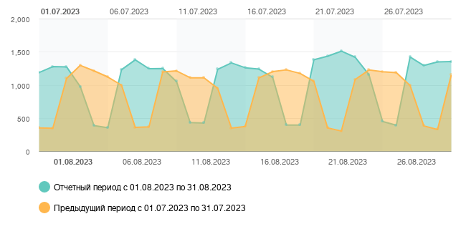
Визиты | Отказы | Глубина просмотров | Время на сайте
32693 ↑ | 23% ↓ | 1.75 ↑ | 01:41 ↑
27500 | 24% | 1.7 | 01:37

География посетителей
 | 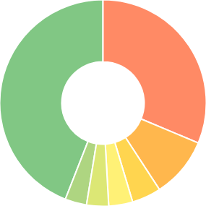 |  |  |  | Москва и Московская область 14415 ^{+16%}  Санкт-Петербург и Ленинградская область 4364 ^{+17%}  Нижегородская область 2099 ^{+67%}  Свердловская область 1728 ^{+31%}  Республика Башкортостан 1582 ^{+81%}  Челябинская область 1557 ^{+91%}  Другие 20280 ^{+42%}
№ |  | Регион | Визиты | Отказы |  | Глубина просмотра | Время на сайте
1 |  | Москва и Московская область | 14415 | 21% |  | 1.92 | 01:46
2 |  | Санкт-Петербург и Ленинградская область | 4364 | 26% |  | 1.66 | 01:26
3 |  | Нижегородская область | 2099 | 34% |  | 1.41 | 01:05
4 |  | Свердловская область | 1728 | 28% |  | 1.64 | 01:24
5 |  | Республика Башкортостан | 1582 | 38% |  | 1.32 | 01:04
6 |  | Челябинская область | 1557 | 36% |  | 1.41 | 01:04
7 |  | Самарская область | 1513 | 37% |  | 1.47 | 01:06
8 |  | Волгоградская область | 1399 | 41% |  | 1.29 | 01:07
9 |  | Омская область | 1296 | 41% |  | 1.26 | 00:57
10 |  | Пермский край | 1276 | 36% |  | 1.32 | 01:02

Поисковый трафик за отчетный период (по дням) в сравнении с аналогичным периодом за прошлый год
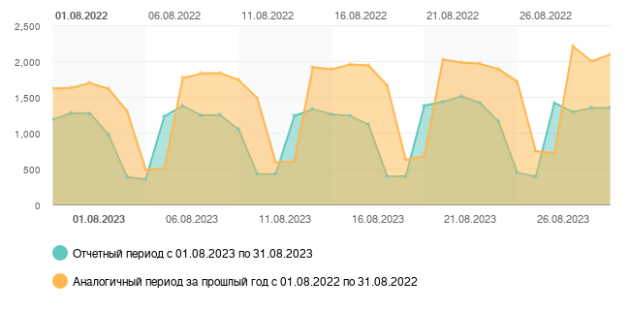
Визиты | Отказы | Глубина просмотров | Время на сайте
32693 ↓ | 23% ↑ | 1.75 ↓ | 01:41 ↓
46834 | 20% | 2.11 | 02:13

Тип устройств, с которых были переходы за отчетный период
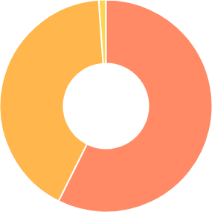 | ПК 28873 ^{+19%}  Смартфоны 20912 ^{+50%}  Планшеты 551 ^{+57%}  ТВ 5 ^{-17%}

№ | Источник | Визиты | Отказы | Глубина просмотра | Время на сайте
1 | ПК | 28873 | 23% | 1.84 | 01:48
2 | Смартфоны | 20912 | 31% | 1.53 | 01:11
3 | Планшеты | 551 | 33% | 1.65 | 01:13
4 | ТВ | 5 | 20% | 1 | 00:17

Яндекс.Вебмастер: история изменения ИКС
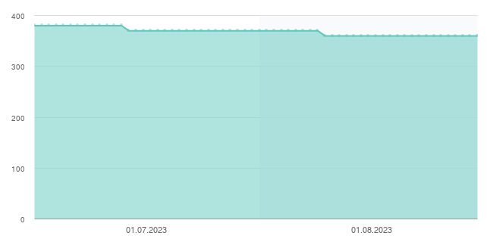

Яндекс.Вебмастер: история индексирования
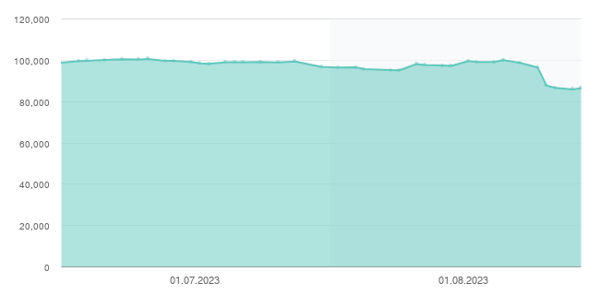

Популярные посадочные страницы по всем источникам

№ | URL | Визитов
1 | https://site.ru/page_1/ | 2046^{+4%}
2 | https://site.ru/ | 1291^{+24%}
3 | https://site.ru/page_2/ | 337^{+7%}
4 | https://site.ru/page_3/ | 327^{+495%}
5 | https://site.ru/page_4/ | 326^{+29%}
6 | https://site.ru/page_5/ | 320^{-16%}
7 | https://site.ru/page_6/ | 303^{-13%}
8 | https://site.ru/page_7/ | 297^{+39%}
9 | https://site.ru/page_8/ | 285^{+418%}
10 | https://site.ru/page_9/ | 284^{+1395%}

Популярные посадочные страницы из поисковых систем

№ | URL | Визитов
1 | https://site.ru/page_1/ | 1946^{+7%}
2 | https://site.ru/ | 558^{+35%}
3 | https://site.ru/page_2/ | 317^{+7%}
4 | https://site.ru/page_3/ | 265^{+50%}
5 | https://site.ru/page_4/ | 237^{+20%}
6 | https://site.ru/page_5/ | 216^{-15%}
7 | https://site.ru/page_6/ | 167^{+11%}
8 | https://site.ru/page_7/ | 138^{+44%}
9 | https://site.ru/page_8/ | 126^{+103%}
10 | https://site.ru/page_9/ | 124^{+28%}

Популярные поисковые фразы

№ | Фраза | Визитов
1 | запрос 1 | 113^{-2%}
2 | запрос 2 | 81^{+3950%}
3 | запрос 3 | 63^{+9%}
4 | запрос 4 | 45^{-6%}
5 | запрос 5 | 38^{-10%}
6 | запрос 6 | 29^{+53%}
7 | запрос 7 | 20^{-9%}
8 | запрос 8 | 17
9 | запрос 9 | 16^{-41%}
10 | запрос 10 | 16^{+700%}

Переходы с сайтов

№ | Источник | Визиты
1 | https://yandex.ru/ | 41^{+3%}
2 | https://e.mail.ru/ | 34^{+36%}
3 | https://iframe-toloka.com/ | 25^{+92%}
4 | https://hh.ru/ | 16^{+7%}
5 | https://moskva.regmarkets.ru/ | 14^{-67%}

Общая статистика по позициям

Всего запросов: | Видимость: | Средняя позиция:
479 | 24% ^{+3%} | 45.52 ⁻¹
Позиций улучшилось: | Позиций без изменений: | Позиций ухудшилось:
494 | 315 | 149
Кол-во в ТОП-1: | Кол-во в ТОП-3: | Кол-во в ТОП-5:
37 | 84 ⁻¹ | 136 ⁺²³
Кол-во в ТОП-10: | Кол-во в ТОП-30: | Кол-во в ТОП-50:
230 ⁺³¹ | 502 ⁺⁷⁰ | 598 ⁺¹

Позиции в поисковых системах
Yandex - Москва (Москва и Московская область) - RU, ПК

Ссылка на xls файл с данными о позициях по данному региону: ссылка на все запросы

№ |  | Поисковая фраза | 30.07.23 | 31.08.23
1 |  | Запрос 1  ссылка на раздел | 6 | 5⁺¹
2 |  | Запрос 2  ссылка на раздел | 6 | 4⁺²
3 |  | Запрос 3  ссылка на раздел | 6 | 4⁺²
4 |  | Запрос 4  ссылка на раздел | 30 | 9⁺²¹
5 |  | Запрос 5  ссылка на раздел | 8 | 4⁺⁴
6 |  | Запрос 6  ссылка на раздел | 20 | 25⁻⁵
7 |  | Запрос 7  ссылка на раздел | 62 | 4⁺⁴³
8 |  | Запрос 8  ссылка на раздел | 3 | 2⁺¹
9 |  | Запрос 9  ссылка на раздел | 2 | 2
10 |  | Запрос 10  ссылка на раздел | 1 | 1
 | Google - Москва (Москва и Московская область) - RU, ПК

Ссылка на xls файл с данными о позициях по данному региону: ссылка на все запросы

№ | Поисковая фраза | 30.07.23 | 31.08.23
1 | Запрос 1  ссылка на раздел | 6 | 5⁺¹
2 | Запрос 2  ссылка на раздел | 6 | 4⁺²
3 | Запрос 3  ссылка на раздел | 6 | 4⁺²
4 | Запрос 4  ссылка на раздел | 30 | 9⁺²¹
5 | Запрос 5  ссылка на раздел | 8 | 4⁺⁴
6 | Запрос 6  ссылка на раздел | 20 | 25⁻⁵
7 | Запрос 7  ссылка на раздел | 62 | 4⁺⁴³
8 | Запрос 8  ссылка на раздел | 3 | 2⁺¹
9 | Запрос 9  ссылка на раздел | 2 | 2
10 | Запрос 10  ссылка на раздел | 1 | 1

